Unit 5 Lesson 2: Nombremos partes como fracciones

WU Cuál es diferente: Partes sombreadas (Warm up)

Student Task Statement
¿Cuál es diferente?
A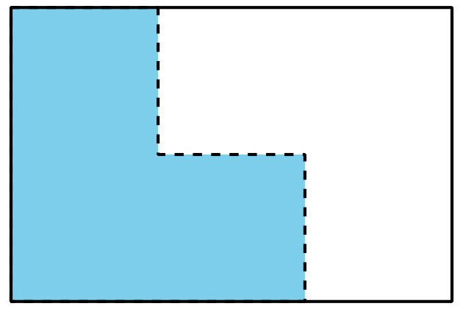
B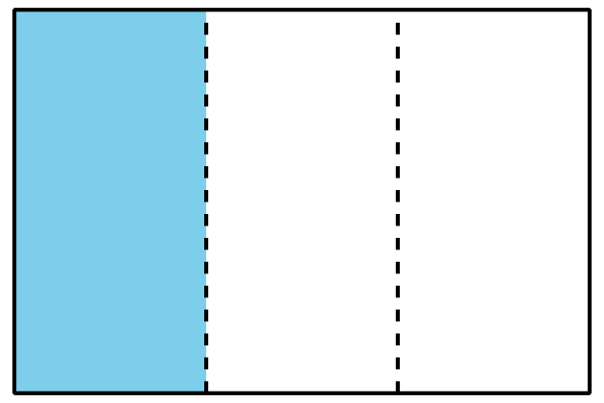
C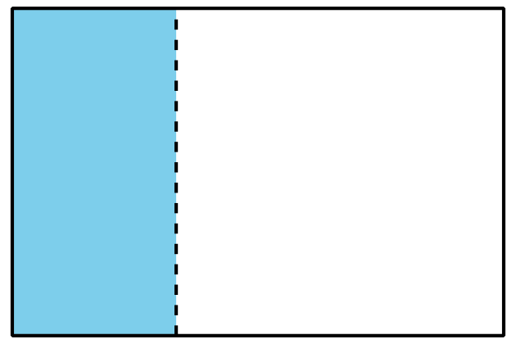
D

1 Partamos las tiras

Student Task Statement
Tu profesor te va a dar algunas tiras de papel. Cada tira representa 1.
Dobla cada tira de forma que las partes representen una de las siguientes fracciones. Usa una tira para cada fracción.
- medios
- cuartos
- octavos
- tercios
- sextos
Cuando termines de doblar las tiras, traza rectas sobre los dobleces con un lápiz y luego marca cada parte con la fracción que le corresponde.

2 Partamos, coloreemos e intercambiemos

Student Task Statement
- Parte cada rectángulo en medios, tercios, cuartos, sextos y octavos. Después, marca cada parte con la fracción que le corresponde.
- medios
- tercios
- cuartos
- sextos
- octavos

  - Haz una partición del rectángulo en partes de igual tamaño. Colorea una de esas partes.
  - Intercambia el rectángulo con un compañero. Si el rectángulo completo es 1, ¿qué número representa la parte coloreada? Explica tu razonamiento.

Images for Activity Synthesis
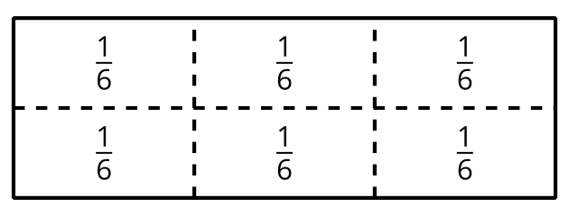
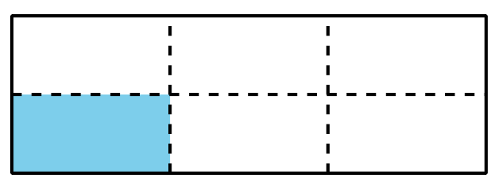
© CC BY 2021 Illustrative Mathematics®

